**数据结构作业**

P583

8. 叶子：H I L K G

9. 不是，完全二叉树必须是除了最后一层全满，并且最后一层从左到右叶子必须连续，不能有空位。图中E无左孩子，从这里就看出它不是完全二叉树了。

10. 高度=4

11. 不平衡，不满足所有左右子树高度差不超过1。E没有左子树，而右子树有2层。

12. 数组如下：

0 1 2 3 4 5 6 7 8 9 10 11 12 13 14 15 16 17 18 19 20 21

A B C D E F G H I J K L

P588

7~9.

中序遍历A B C D E F G H I J K L

前序遍历H D B A C E G F K I J L

后序遍历A C B F G E D J I L K H

14.

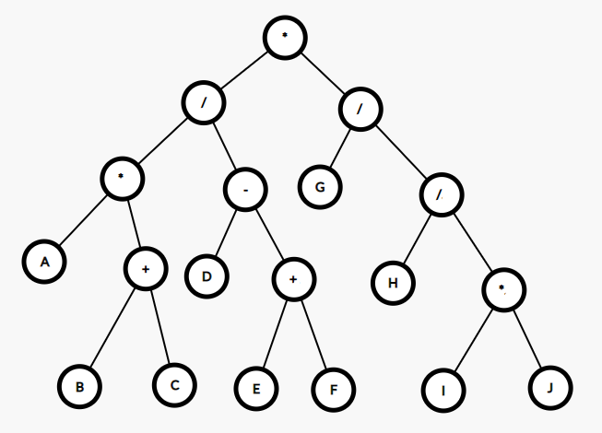

前缀表达式 */*A+BC-D+EF/G/H*IJ

后缀表达式 ABC+*DEF+-/GHIJ*//*

15.

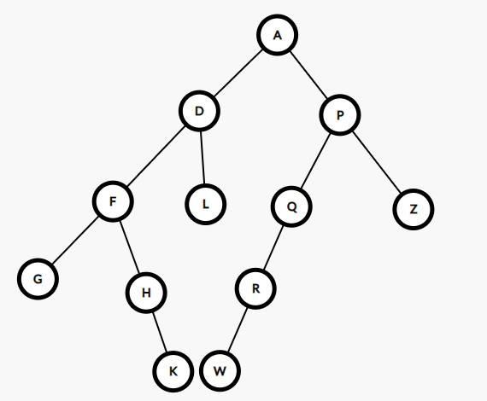

P614

5.

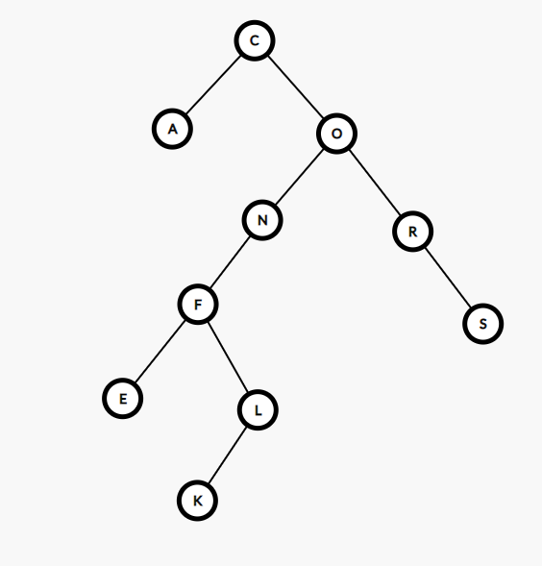

中序遍历A C E F K L N O R S

前序遍历C A O N F E L K R S

后序遍历A E K L F N S R O C

8.

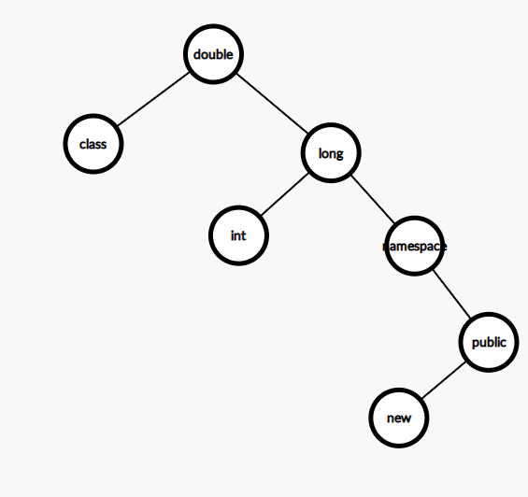

中序遍历class double int long namespace new public

前序遍历double class long int namespace public new

后序遍历class int new public namespace long double

16.

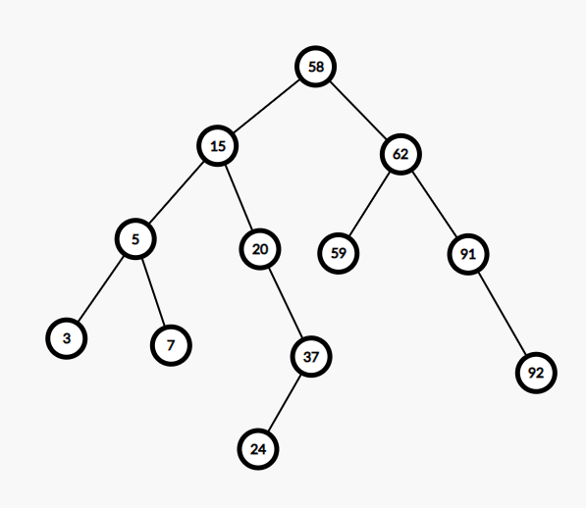

20.

LLLLU/3

RUU/5

RLU/8

RUUU/15

RLU/20

RLLU/24

RUU/37

RUUUU/50

RLLU/58

RLU/60

RUUU/62

RLU/91

RUUUU